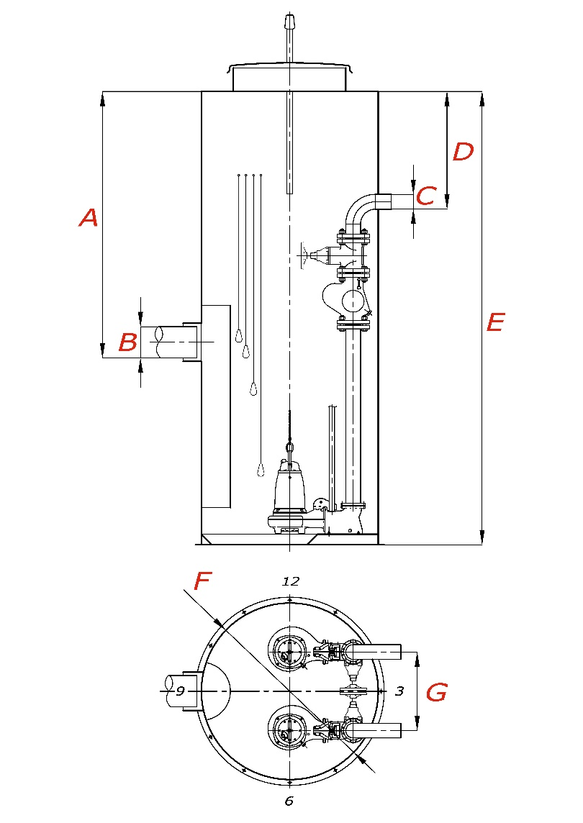  G  F  A  C  E  D  B | Ваша контактная информация
 | Организация______________________________________________________
 | Контактное лицо __________________________________________________
 | Телефон _________________________________________________________
 | Электронная почта_________________________________________________
 | Название проекта (объекта)___________________________________________
Основной вид деятельности Вашей организации:
строительство ____ проектирование ____ комплектация объектов ____

 | Параметры для подбора насосного оборудования
 | Максимальная производительность насосной станции ____________ м³/час
 | Требуемый напор в точке выхода напорной трубы из КНС _____________ м
 | Количество насосов рабочих _______ резервных _______ на склад_______
 | Перекачиваемая среда ____________________________________________
 | Температура перекачиваемой среды ____°С плотность среды _____ кг/м³
 | Взрывозащищенное исполнение насосов (взрывоопасный сток, среда)_____
 | Габаритные размеры корпуса станции
 | Глубина подводящего сливного коллектора А ___________________ мм
 | Внутренний диаметр подводящего сливного коллектора B _________ мм
 | Диаметр напорной трубы на выходе из насосной станции С_________ мм
 | Глубина заложения напорного коллектора D ____________________ мм
 | Глубина корпуса КНС E ______________________________________ мм
 | Диаметр корпуса насосной станции F __________________________ мм
 | Количество напорных труб ___________________________________ шт
 | Расстояние между напорными трубами G _______________________ мм
 | Направление подводящего коллектора 3-00__ 6-00__ 9-00__ 12-00__
 | Направление напорных трубопроводов 3-00__ 6-00__ 9-00__ 12-00__
Система автоматического управления |  |  | Дополнительные требования
Метод пуска насосов: |  |  | Утепление корпуса на глубину ______________________мм
прямой пуск ___ плавный пуск ___ звезда/треугольник ___ |  |  | Контейнер (корзина) на подводящей трубе_______________
Секция автоматического ввода резерва (АВР) ____________ |  |  | Колодец с задвижкой перед насосной станцией___________
Внутренняя (IP54)____ или наружная (IP66) ____установка |  |  | Колодец с арматурой после насосной станции ____________
Аварийная сигнализация (сирена/маячок) ______________ |  |  | Грузоподъемное устройство с лебедкой _________________
Датчик газоанализатор ______________________________ |  |  | Сборный утепленный павильон с талью _________________
Расходомер внутри насосной станции __________________ |  |  | Переход на трубу ПНД под сварку. Диаметр трубы ______мм
Мы должны предложить то, что нужно именно Вам. Укажите, что наиболее важно для Вас?
Срок поставки оборудования ___ Удобство монтажа ______ Качество, надежность оборудования___
Стоимость оборудования ______ ШМР, ПНР и запуск «под ключ»___ Другое____________________________

Дополнительные исходные данные:
_______________________________________________________________________________________________________
_______________________________________________________________________________________________________
_______________________________________________________________________________________________________

